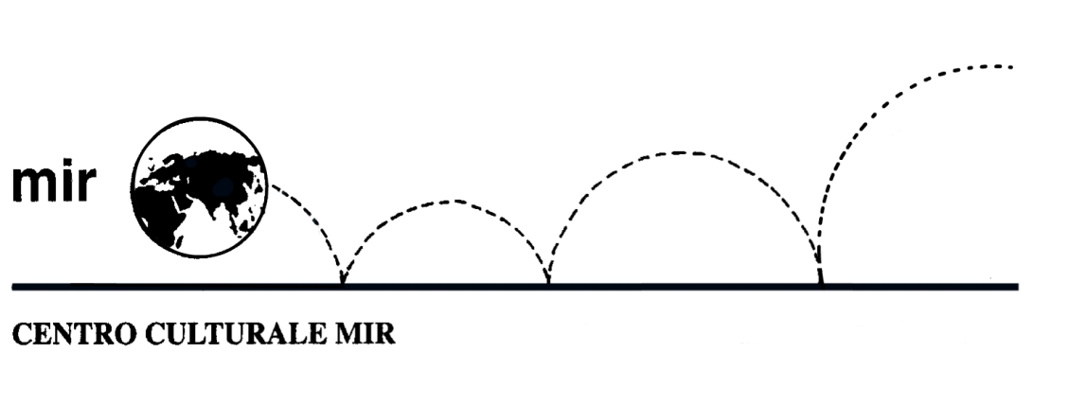
presenta

Intorno al Duomo: alla scoperta

della Milano del secondo Cinquecento

Visita guidata a cura di Valentina Plebani e Luca Di Palma

Domenica 22 maggio 2016

L’itinerario si snoda tra le vie del centro cittadino, tutt’intorno al Duomo, alla scoperta delle più importanti testimonianze architettoniche del secondo Cinquecento: dal Palazzo dei Giureconsulti, all’imponente Palazzo Marino, dalla chiesa
di San Fedele, tanto cara al Manzoni, sino alla singolare casa degli Omenoni, eclettica abitazione dello scultore Leone Leoni.

Ore 13.50: ritrovo presso la biglietteria della Stazione FS di Novara.
Si prega cortesemente di fare il biglietto prima.
Ore 14.05: partenza per Milano con treno diretto.
Ore 14.46: arrivo in Stazione Centrale e con la metropolitana Linea 3 (gialla) spostamento sino a Duomo; da lì a piedi sino in via dei Mercanti. Coloro i quali intendono raggiungere autonomamente la destinazione dovranno farsi trovare per le ore 15.15 in via dei Mercanti, davanti al palazzo dei Giureconsulti.

Durata della visita: 1 e 45 minuti circa
N° partecipanti: minimo 15 – max 20
Quota di iscrizione alla visita € 5 a persona
Iscrizioni: entro giovedì 19 maggio

Si raccomanda di rispettare i termini di iscrizione, prenotando e versando la quota presso la nostra sede di C.so Cavallotti 19, Novara - tel. 0321.393652 (dal lunedì al venerdì ore 16.00 - 19.30).

Centro Culturale MIR, Corso Cavallotti 19 – Novara
Tel. 0321.393652 - info@mirnovara.it - www.mirnovara.it

